项目所属科学技术领域、主要内容、特点、推广应用情况
1. 所属技术领域
本项目属于食品科学领域食品安全技术。
2. 主要内容
当前国际食品安全问题层出不穷，对于食品安全危害因子的监管和检测提出了更高的要求。但是目前常用的食品安全检测技术和方法存在检测时间长、检测实验技术的要求较高、检测试剂长期依赖进口等问题，不容易得到普及和推广。本项目运用纳米材料科学技术及现代分子生物学技术针对食源性致病菌和真菌毒素的快速、高灵敏度检测，研究和开发了一系列基于核酸适配体和抗体的检测技术、检测方法及产品，并在无锡福阳生物科技有限公司等企业投入生产，逐步通过科研开发引导实践，并结合生产中存在的问题进行技术改良、完善生产工艺，最终获得了突破性的进展，建立了系统化的检测试剂、试纸和试剂盒等产品的生产体系，取得了良好的经济效益和社会效益，能够在涉及食源性致病菌和真菌毒素检测的质检、商检、检验检疫、海关等部门将能够得到广泛应用，对于促进我国食品安全战略体系的建设亦具有重要现实意义。
3. 技术特点
本项目针对食源性致病菌和真菌毒素的快速、高灵敏度检测，对研发过程中存在的诸多问题进行了分类研究和攻关，并逐一得到解决。
（1）针对传统的酶标记、同位素标记、和普通荧光纳米材料标记的稳定性差、灵敏度低，以及样本生物分子或组织背景荧光干扰的问题，研究和开发了上转换纳米荧光材料技术，本技术具有对环境无污染、灵敏度高的特点，不仅能解决上述问题，而且能较大程度降低产品的生产成本。
（2）针对传统检测方法检测目标的单一性问题，研究开发了基于上转换纳米荧光技术的多种成分同时检测技术，能实现多种类微生物或多种类真菌毒素的同时检测，提高检测反应的效率。
（3）针对食品安全检测用抗体长期依赖进口、价格昂贵等问题，开发了用于替代传统抗体的核酸适配体检测分子，使得核酸适配体与抗体同时使用或部分替代抗体，能极大降低生产成本，提高检测试剂和检测设备的稳定性、可重复性，为稳定、高灵敏、多组分、高选择性的食源性致病菌和真菌毒素的检测提供了可行的方案。
（4）针对食品安全检测所需要的实验技术较复杂，设备要求高，需要专业实验室进行技术支持等问题，本项目开发了一系列便携式的上转换激光诱导荧光检测装置，实现了装置的完全集成化、微型化，配合适配体和抗体等检测分子，能适用于食源性致病菌和真菌毒素的现场快速高灵敏度检测。
4. 推广应用情况
本项目自实施以来，已在无锡福阳生物科技有限公司等企业进行了产业化，已取得良好的经济效益和社会效益。

三、详细内容及申报理由
1、详细科学技术内容（总体思路、技术方案、实施效果）：
1.1 主要背景

食品安全问题一直是各国政府和消费者最为关心的问题，它直接关系到消费者的健康和生命。随着全球食品质量安全问题的不断涌现，当今社会对食品安全检测与功效评价的新方法、新技术的需求显得尤为突出。食源性疾病（Food-borne Disease）和食源性毒素是危害消费者安全的两大最主要食品安全危害因子，如何对食品中存在的食源性致病菌和真菌毒素进行有效的检测和监控成为一个严峻的挑战。
迄今为止，针对食源性致病菌和真菌毒素的鉴定和检测方法已经发展了很多种，主要基于微生物培养检验技术、DNA分子技术（如核酸探针技术、PCR技术、基因芯片技术等）、免疫检测技术（如ELISA法等）、HPLC技术（用于检测毒素等物质），这些方法均存在一定的限制，例如耗时长、成本高、实验技术要求较高等，不能适用于快速实时检测，也不适宜于推广到基层检测单位使用。因此，需要为当前致病菌检测和真菌毒素检测挖掘更高效的生物识别分子和识别技术，并在此基础上发展新的快速、灵敏、低成本的检测方法。
近年来，随着纳米技术的发展，上转换荧光材料成为一种优秀的发光检测材料。上转换荧光材料与抗体或适配体（Aptamer）联用有可能实现生物体系中多组分的同时检测。适配体是近年来迅速发展的一种新型生物分子探针，其具有亲和力高、特异性强、靶分子范围广、容易制备及修饰、稳定性好、与靶分子的结合条件可调控等特点。本课题组近期采用SELEX技术已筛选得到了单核增生性李斯特菌、志贺氏菌、沙门氏菌等致病微生物，以及黄曲霉毒素、赭曲霉毒素的特异性结合核酸适配体，通过实验验证亲和力与特异性良好，已与上转换荧光探针技术成功实现了样品中致病微生物和真菌毒素的高灵敏检测，并初步构建了核酸适配体库的评价和应用平台。同时，将传统抗体技术与上转换荧光技术相结合，实现了副溶血性弧菌、无乳链球菌，以及伏马菌素等致病微生物和真菌毒素的检测。

1.2总体思路
本项目针对当前食源性疾病危害因子检测过程中存在的诸多问题，运用纳米材料科学技术及现代分子生物学技术，针对食源性致病菌和真菌毒素等危害因子的快速、高灵敏度检测，将上转换荧光技术与适配体或抗体联用，保证了检测的灵敏度与特异性，在此基础上研究开发了新的快速在线检测技术、检测方法及产品并实现了产业化。

1.3 技术方案
（1）基于抗体和核酸适配体的重要真菌毒素检测技术研究
针对食品中常见的真菌毒素黄曲霉毒素B1和赭曲霉毒素A分别研发了相应的多克隆抗体和单克隆抗体，并且利用磁分离富集与量子点多色标记特点，构建了基于磁分离和CdTe量子点标记的黄曲霉毒素B1和赭曲霉毒素A荧光免疫分析新技术。基于竞争免疫分析原理和荧光分析，建立了同时检测黄曲霉毒素B1和赭曲霉毒素A的荧光分析新方法。方法集成了磁分离富集纯化和量子点荧光特性稳定等优点，灵敏度高、操作简单、检测用时短。检测原理如图1所示。
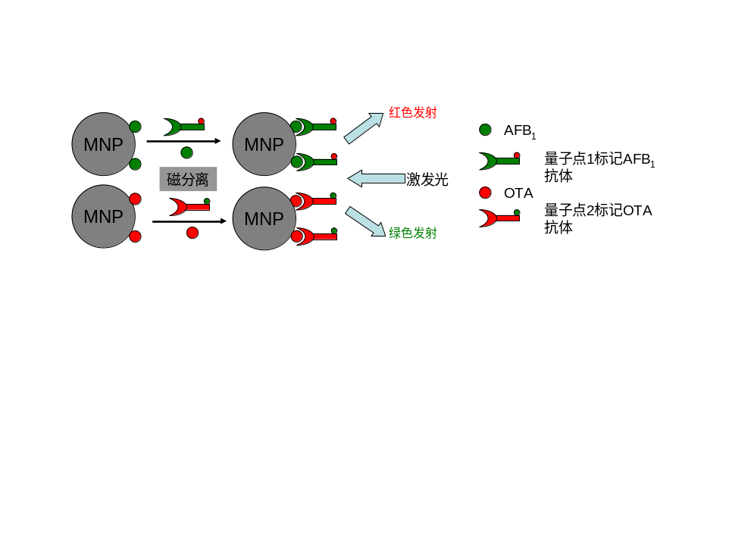

图1 CdTe量子点多色标记同时荧光免疫检测AFB1和OTA路线图

与此同时，采用纳米金标记-溶出化学发光法分别实现了黄曲霉毒素B1和赭曲霉毒素A的高灵敏度检测。将纳米金标记的稳定性与化学发光检测的高灵敏性特点相结合，以黄曲霉毒素B1为模式分析物，建立黄曲霉毒素B1免疫化学发光新型检测方法。检测路线图如图2所示。
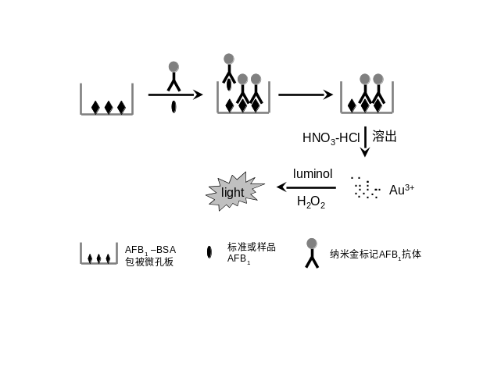
图2 纳米金标记-溶出化学发光免疫检测AFB1示意图
此外，基于核酸适配体功能化磁性纳米材料磁分离—上转换荧光纳米材料标记的赭曲霉毒素A检测技术，实现了该靶标的快速、灵敏检测。其原理图如图3所示。
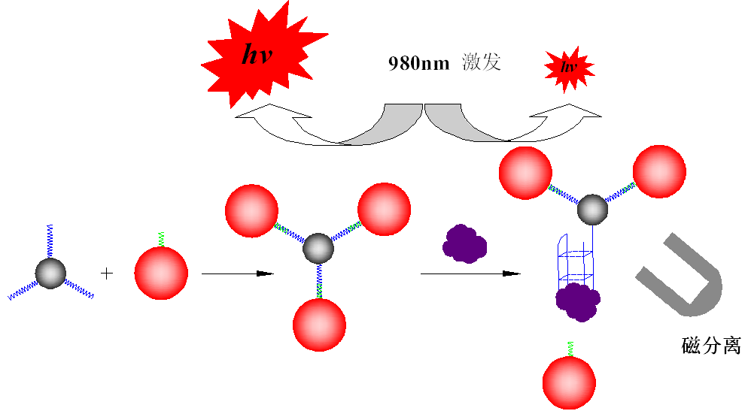
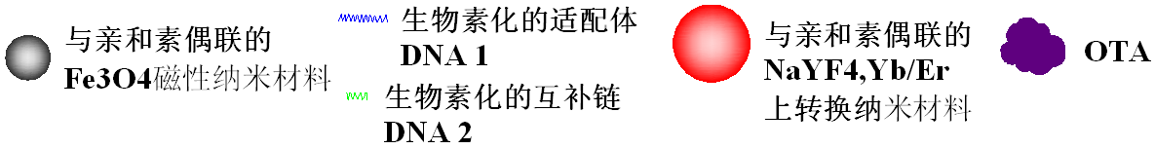
图3 适配体功能化磁分离—上转换荧光纳米粒子标记赭曲霉毒素A检测原理图

- 基于抗体和核酸适配体的重要食源性致病菌的检测技术研究
针对食品中参见的致病菌如副溶血性弧菌、沙门氏菌、无乳链球菌、化脓性链球菌、阪崎肠杆菌等研发了新型高灵敏度快速检测方法。以副溶血性弧菌为例，首先通过基因工程方法，扩增得到了副溶血性弧菌鞭毛蛋白FlaA、外膜蛋白OmpU和OmpW的对应基因并实现了重组表达，其次，分别以副溶血性弧菌灭活菌体、纯化的FlaA、OmpU和OmpW蛋白作为抗原对家兔进行免疫制备了多克隆抗并以此为基础采用水热-溶剂热方法成功制备了氨基化磁性纳米粒子，并与上转换发光纳米粒子联合实现了靶标微生物的检测。其检出限为10³ cfu/mL。在模拟水产品样品的检测中，加标回收率为90.7%-96.7%，与传统的平板计数法结果一致。该方法原理图如图4所示。
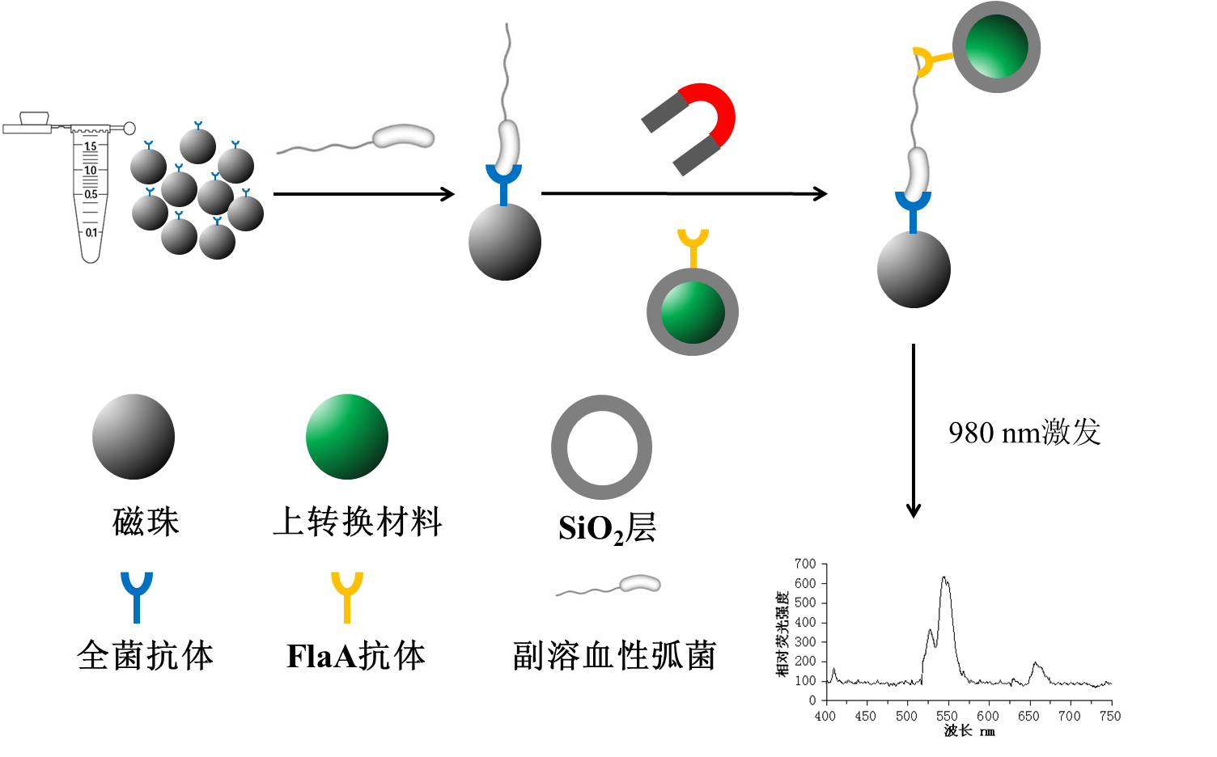
图4 基于磁分离、上转换材料发光的V. parahaemolyticus检测方法原理图

另外，采用核酸适配体结合荧光发光技术，实现了化脓链球菌和无乳链球菌的新型快速检测方法。以化脓链球菌为靶标，通过Cell-SELEX技术及反筛SELEX技术（counter SELEX）将筛选得到ssDNA适配体，运用流式细胞术筛选得到两条亲和力高、特异性强的适配子，其与化脓链球菌的结合率为77.05%，离解常数达到44.25±5.203 nmol/L。该部分研究的原理如图5所示。
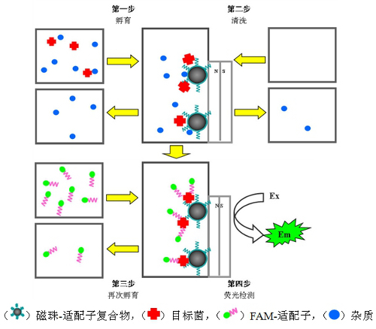

1.2总体思路

- 致病菌检测分子及技术研究
免疫检测技术
适配体识别检测技术

- 真菌毒素检测分子及技术研究
免疫检测技术
适配体识别检测技术

- 快速检测产品的研发

技术方案

实施效果

（限3页）

